**Scenariusz zajęcia na dzień 15.06.2020r. – poniedziałek - gr.III**

**Temat: Piaskownica – fajne miejsce.**

**Cele:**

* wdrażanie do uważnego słuchania,
* rozwijanie mowy i myślenia,
* wdrażanie do poszanowania cudzej własności,
* poznanie wiadomości na temat piasku,
* poznanie możliwości wykorzystania piasku do zabawy w domu (piaskowy glutek),
* rozwijanie wyobraźni,
* doskonalenie sprawności manualnej,
* zaspokojenie potrzeby ruchu,
* rozwijanie sprawności ruchowej.

Bardzo proszę Rodziców aby przynieśli do dzisiejszych zajęć trochę piasku z piaskownicy dla swoich Dzieci. Z góry dziękuję.

1. Zaczniemy od pytania – Co to jest piasek? Wiecie? Zastanówcie się i spróbujcie odpowiedzieć.

**Piasek** – to rozkruszona skała.

Żeby wyjaśnić skąd się wziął, trzeba się cofnąć o ponad 4,5 mld lat, do czasów, gdy nasza planeta dopiero formowała się w skalny glob krążący wokół Słońca. Początkowo Ziemia była kulą bardzo gorącego materiału. Potem stopniowo stygła, gęstniała i twardniała. Trwało to setki milionów lat.

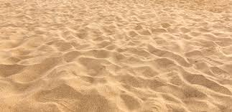Gdy ten proces się zakończył, Ziemię tworzyły skały zbudowane z rozmaitych składników. To zaś zapoczątkowało ich pękanie i kruszenie się. Każdy składnik jest nieco inny. Gdy skała się nagrzewała pod wpływem słońca, to każdy element się rozszerzał, ale nieco inaczej. To wywoływało naprężenia i spękania. Jeszcze więcej szkód czyniła woda. Jeśli dostała się w szczeliny w skale, a potem zamarzła, to powstawał lód, który rozsadzał ją od środka. Z czasem więc każda skała pękała na okruchy, które z kolei porywały woda lub wiatr. Dalej toczyły się, obijały o siebie i jeszcze mocniej kruszyły. Stopniowo lita skała zamieniała się więc w żwir, a ten w **piasek**. Można zatem powiedzieć, że piasek powstał z rozkruszania się twardych skał.

Jak myślicie - Do czego służy piasek?

Np. do zabawy w piaskownicy, jako materiał dodawany do cementu przy budowie domów, do produkcji szkła.

1. Wszystkie dzieci lubią zabawy z wykorzystaniem piasku. Miejsce , którym jest piasek do zabawy dla dzieci to…………….. (Tak, macie raję – piaskownica).

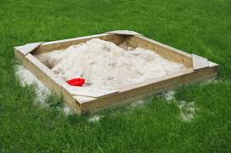

1. Posłuchajcie teraz opowiadania R. Piątkowskiej „Wiaderko”.

Jak ja lubię bawić się w piaskownicy. Zwłaszcza jeśli niedawno padał deszcz, bo wtedy piasek jest mokry i łatwo daje się lepić. Dawno nie udało mi się zrobić tak wspaniałych babek z piasku. Bawiłem się razem z Krzysiem, Martą i Darkiem. Do wybierania piasku najlepiej służyło nam plastikowe, niebiesko-żółte wiaderko.

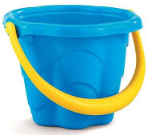

Gdy babcia przyprowadziła mnie do piaskownicy, ono już tam było. Podczas zabawy wszyscy korzystaliśmy z niego po kolei. Gdy trzeba było wracać do domu, Krzyś, Marta i Darek zebrali swoje zabawki.

– *Jeszcze wiaderko* – przypomniałem im.

– *Ono nie jest nasze. Myśleliśmy, że należy do ciebie* – powiedziała Marta i pobiegła za mamą.

W piaskownicy nie było już nikogo, tylko ja, piasek i wiaderko. Szybko otrzepałem je z piasku i włożyłem do niego moje foremki.

– *Dziękuję* – powiedziałem w stronę piaskownicy i wróciliśmy z babcią do domu.

– *Dobrze, że już jesteście, obiad gotowy* – przywitała nas w progu mama. A gdy zdejmowaliśmy buty, zauważyła wiaderko i spytała:

– *Skąd je masz?*

– *Ładne, prawda? Jest moje* – wyjaśniłem.

– *Ale skąd je masz?* – nie ustępowała mama.

– *Z piaskownicy* – odpowiedziałem.

– *W piaskownicy nie kupuje się wiaderek. Jeśli tam leżało, to na pewno jakieś dziecko zapomniało je zabrać* – tłumaczyła mama.

– *Nieprawda. Wszystkie dzieci zabrały swoje zabawki, a ono zostało. Teraz jest moje* – starałem się przekonać mamę.

– *To wiaderko byłoby twoje tylko wtedy, gdybyś je kupił lub dostał. Z tego, co mówisz, wynika, że zabrałeś coś, co nie należy do ciebie, a tak robić nie wolno* – upierała się mama.

– *Nieprawda. Ja je dostałem. Dostałem je od piaskownicy* – powiedziałem.

– *Co takiego?* – zdumiała się mama.

– *Tak, bo to jest taka specjalna piaskownica. Jeśli dziecko wrzuca do niej śmieci albo sypie komuś piasek na głowę lub w ogóle jest niegrzeczne, to ta piaskownica połyka mu jakąś zabawkę. No, robi się taki dołek, do którego wpada łopatka czy foremka, i już nie można jej odnaleźć, choćby wszyscy szukali nie wiem jak długo. A jak dziecko jest grzeczne i ładnie się bawi, to piaskownica wypluwa dla niego jakąś zabawkę. Wtedy dziecko znajduje nagle na przykład takie wiaderko i ono jest już jego. No i właśnie dla mnie piaskownica je wypluła* – powiedziałem, wskazując wiaderko.

Mamie z wrażenia brwi uniosły się wysoko do góry.

– *Co ty powiesz! A dostałeś już wcześniej coś od tej piaskownicy?* – spytała.

– *Tak, kiedyś wypluła dla mnie pieniążek. Znalazłem go, jak kopałem moją koparką głęboki dołek. Teraz ten pieniążek leży na półce w moim pokoju* – wyjaśniłem.

Mama zastanawiała się nad czymś przez chwilę, a potem powiedziała:

– *Wiesz, ja myślę, że powinniśmy jednak odnieść to wiaderko. Może piaskownica połknęła je jakiemuś dziecku, które było niegrzeczne, bo miało na przykład zły dzień. A teraz ktoś szuka go i martwi się, no i pewnie już wie, że w piaskownicy trzeba się bawić grzecznie. Najlepiej by było, gdyby piaskownica wypluła je właśnie dla niego. A tobie po drodze do parku kupimy*

*taki kolorowy komplet: wiaderko, łopatkę i grabki. Byłeś ostatnio bardzo grzeczny i zasłużyłeś na prezent. Co ty na to?* – spytała mama.

– *Naprawdę dostanę taki komplet? To super! A to wiaderko umyję i możemy je oddać piaskownicy.*

– *Doskonale. Kamień spadł mi z serca, że się nie upierasz, by je koniecznie zatrzymać* – ucieszyła się mama.

– *Duży był?* – spytałem.

– *Kto?* – zdziwiła się mama.

– *Kamień* – wyjaśniłem.

– *Jaki kamień?* – pytała dalej.

– *No ten, co spadł ci z serca. I w ogóle, to gdzie on spadł, bo nie zauważyłem? I skąd on ci się tam wziął?* – chciałem wiedzieć.

– *To się tylko tak mówi, Tomeczku* – uśmiechnęła się mama.

– *Jak ja mówię, że piaskownica wypluła mi wiaderko, bo byłem grzeczny, to mama patrzy na mnie dziwnie. A potem sama ma jakieś spadające kamienie, których nie można zobaczyć* – pomyślałem.

– *Mamo, jeśli sądzisz, że powinniśmy odnieść to wiaderko, to może ty też połóż sobie z powrotem ten kamień. Żeby już wszystko było na swoim miejscu, co?* – zaproponowałem.

1. Odpowiedzcie proszę, na kilka pytań:

* Gdzie bawił się Tomek?
* Czy wiaderko, którym się bawił, było jego?
* Dlaczego wziął wiaderko do domu?
* Co powiedziała na to mama?
* Czy można zabierać rzeczy pozostawione przez kogoś?
* Co powinniśmy zrobić, gdy znajdziemy czyjąś zgubę?

1. Pobawcie się teraz chwilę przy piosence „[Plac zabaw](https://www.youtube.com/watch?v=_fgm-kI1RNY)”. Kto pamięta słowa, niech śpiewa poruszając się do rytmu.
2. Poproście Rodziców, żeby rozsypali Wam piasek na tacy. Porysujcie różne kształty palcami obu rąk. Możecie narysować dowolny rysunek.

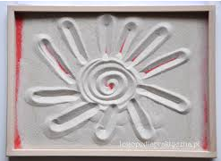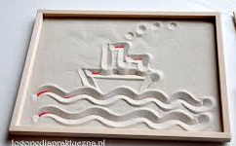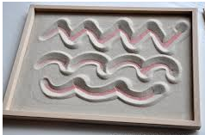

Spróbujcie narysować ten sam kształt palcami obu rąk naraz.

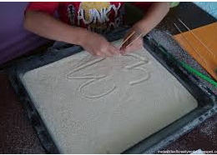

1. Poruszajcie się teraz razem z misiem Blu o Olą przy piosence „[Gumi miś](https://www.youtube.com/watch?v=oGJg1RSOof4)”
2. Proponuję Wam teraz świetną zabawę przy robieniu piaskowego glutka. Bardzo proszę o pomoc w pracy Rodziców.

Do wykonania piaskowego glutka potrzebujesz: biały klej szkolny Bambino lub magic. Jako aktywator potrzebujesz żel do prania lub płyn do soczewek (żel, który zawsze się sprawdza to Persil zielony lub niebieski, a płyn do soczewek firmy ReNu). Do piaskowego gluta potrzebna jest również łyżka wody, odrobina pianki do golenia zwykłej najtańszej i suchy piasek.

Masa odrobinę przypomina piasek kinetyczny, jednak jest od niego znacznie bardziej ciągnąca i zbita w całość, ale można ją również ciąć i robić babki.

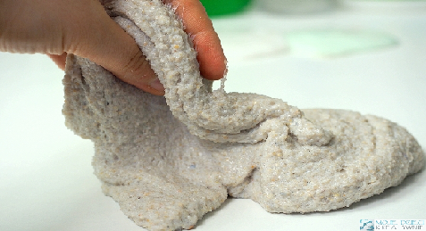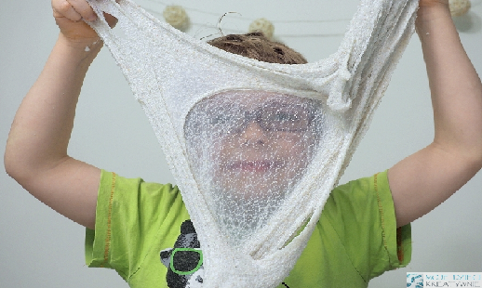

Zamieszczam film instruktarzowy jak zrobić piaskowego glutka. To świetna zabawa.

<https://www.youtube.com/watch?v=u6cIDAP0qCY&feature=youtu.be>

1. Na zakończenie karty pracy:

**Kolorowy start 4-latek**, część 2,

str. 57 (Dokończ układać foremki. Odszukaj we wkładce obrazki foremek. Naklej je według wzoru (rytmu).

**Kolorowy start 5-latek**, część 4,

str. 65 (Otocz czerwoną pętlą zdjęcia przedmiotów, które są ze szkła. Niebieską pętlą otocz zdjęcia przedmiotów wykonanych z gliny.)

Życzymy Wam wspaniałej zabawy z piaskowym glutkiem

p. Kasia i p. Renatka

